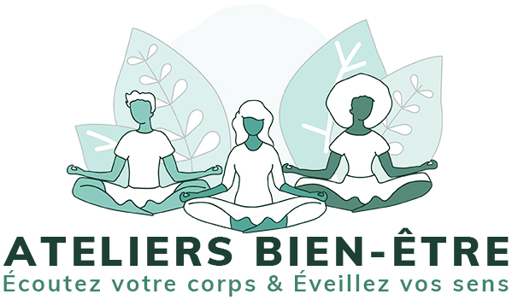

Informations & inscriptions :

Responsable : Géraldine Huart
02/333.73.63 - geraldine.huart@cpas1190.brussels

Accueil du CPAS de Forest :
Rue JB Vanpé 50 - 1190 Forest
02/333.73.60 - ateliercollectif@cpas1190.brussels

Consulter son assistant social

Nous vous remercions pour le partage d’informations sur les ateliers Bien-Être auprès de vos bénéficiaires. Des flyers sont mis à dispositions pour ceux qui le désirent.

Planning des Ateliers Bien-Être 2022

Jeudis  21.04 - 24.05 de 14h à 15h  16.06 de 9h30 à 10h30 | Mobilisation corporelle  Exercices de mobilisation douce, relaxation, automassage, ...pour se détendre, stimuler la circulation sanguine, réveiller l’énergie et apprendre à observer les différentes parties de son corps, les écouter et identifier les tensions et douleurs éventuelles.
Jeudis  24.03 - 28.04 - 19.05 - 23.06  de 9h30 à 16h | Prendre soin de ses émotions  1. Identifier, comprendre et accueillir des émotions.  2. L’impact des émotions sur notre corps, notre alimentation et notre hygiène de vie et inversement.  3. La gestion des émotions par l’approche corporelle: Respiration, Relaxation, Mobilisation, Méditation. | Pour tous les bénéficiaires du CPAS  Mais également tous forestois  et en rupture de lien social
Jeudis  21.04 - 24.05 de 15h30 à 16h30  16.06 de 11h à 12h | Se reconnecter, Respirer, mÉditer  S’offrir un temps pour reprendre contact avec son corps, ses émotions, ses désirs, ses blessures. Accueillir et prendre soin de ce qui se passe à l’intérieur de moi. Reprendre son souffle, accueillir ce que je suis et faire le lien entre ce que je vis à l’intérieur et ce qui se passe à l’extérieur.  Écouter - Prendre soin - Être là  Chacun à son rythme & à son niveau

!!! Nous vous prions de diriger les bénéficiaires à venir s’inscrire avant de venir à l’un des ateliers !!!

Vous pouvez partager ce mail ou copier/coller le texte à partir du document fournit dans ce mail.

